가미노회 제 77회 정기노회

지난 8월 30일 수요일에 미주한인예수교장로회(KAPC)의 가미노회가 (Canada-America Presbytery) 77회 가을 노회로 모였다. 캐나다 BC주와 알버타주, 그리고 미국 알래스카를 포함한 교회들로 구성된 가미노회는 앵커리지 열린문교회에서 (유재일 목사 시무) 노회를 진행했다.

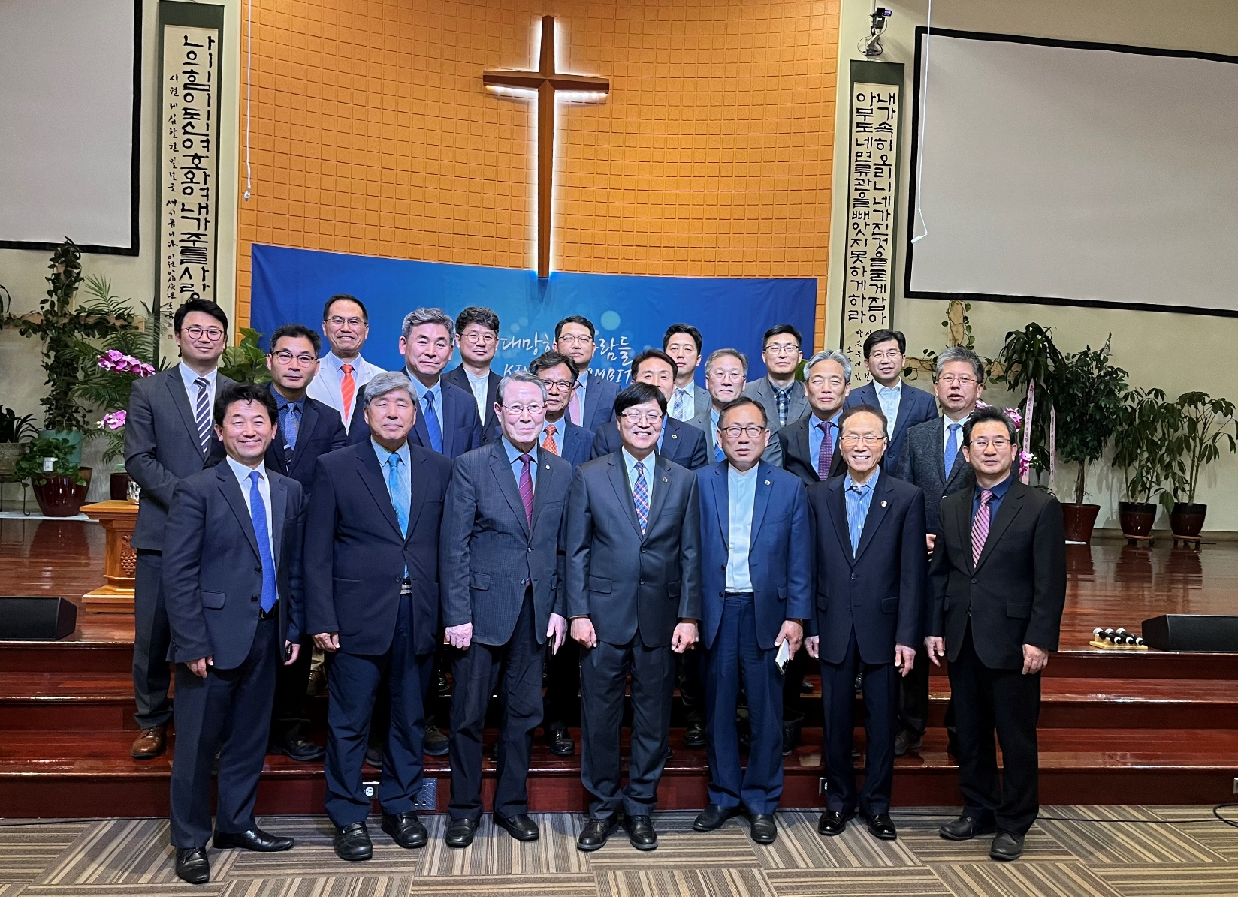

이날 부노회장인 오영환 목사(칠리왁 사랑의 교회)의 예배인도와 노회장 천영일 목사(주바라기 교회) 의 “모든 것을 하나님의 영광을 위하여“ 라는 설교, 그리고 주석환 목사(에드몬튼 소망교회 )의 성찬인도로 시작했다.

이어 회무처리에서는 노회원의 총회 참석을 위해 노회예산이 허락하는 한도안에서 총대들에게 총회등록비를 지원하는 것과 펜데믹 때문에 중단되었던 “본 교단 신학교의 밴쿠버 분교”를 새롭게 시작하는 건을 은혜롭게 처리하였다.

또한 이번 가미노회는 무엇보다 29년9개월을 시무한 유재일 목사(앵커리지열린문교회)의 은퇴와 원로목사 추대 그리고 함성주 목사(앵커리지열린문교회)의 위임식은 전 성도의 만장일치로 통과되었다는 점에서 특별한 노회였다.

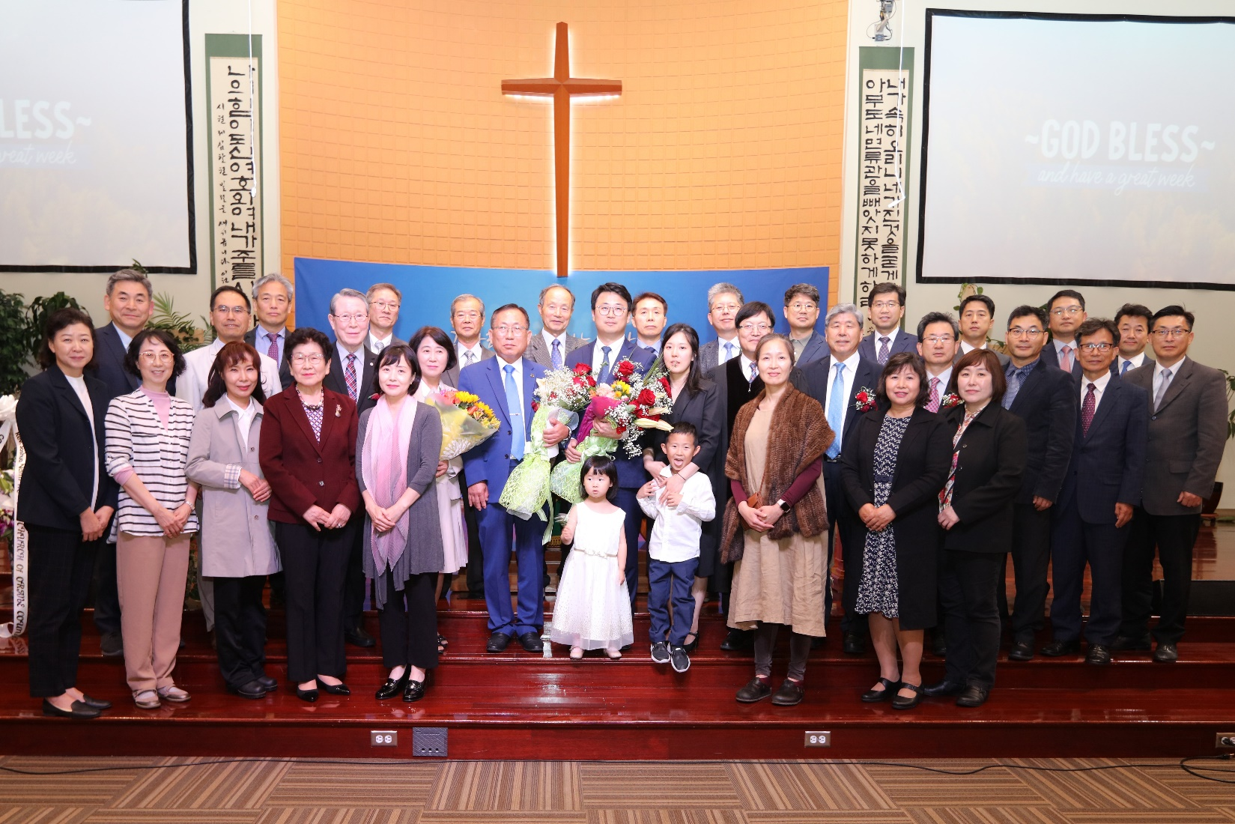

은퇴하는 유재일 목사와의 간담회를 통하여서는 성역 50년의 삶을 일축한 “주의 머슴”의 삶을 나누어 후배들에게 큰 감명을 주었으며, 또한 성전건축을 위한 작정 헌금없이 성도들과 목사님의 일심의 기도로 완성하신 하나님의 기적을 나눌 때에는 하나님의 일은 하나님께서 직접하신다는 것을 다시 확인할 수 있었고, 목회 사역중에 발생한 예상치 못한 불합리한 상황들을 경험하면서는 자신의 악함을 보게하고 더 무릎꿇게 되었다는 말씀을 나눌 때는 모두가 공감하면서 동시에 가슴에 남아있는 상처와 아픔이 주님께 아름다운 보석같이 된다는 것을 확인할 수 있었다.

그리고 열린문 교회 성도들의 아낌없는 헌신과 풍성한 섬김을 통하여서는 마치 성도들이 주님을 섬기듯이 온 정성과 사랑이 함께 참여한 노회원 목사님들과 사모님들 가슴 속 깊이 새겨졌고, 큰 감사와 기쁨을 선사한 가장 행복하고 잊을 수 없는 시간들이었다.